2024: ГОД ОРГАНИЗАЦИОННО-КАДРОВОГО ЕДИНСТВА
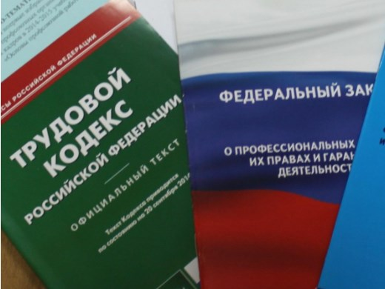Правовая инспекция труда Профсоюза | КАЛУЖСКАЯ ОБЛАСТНАЯ ОРГАНИЗАЦИЯ  ОБЩЕРОССИЙСКОГО ПРОФСОЮЗА ОБРАЗОВАНИЯ  https://www.eseur.ru/kaluga/  Информационный листок №13  Новое постановление Правительства  об отпусках

Правительство утвердило новое постановление об отпусках педагогических работников. Обращаем внимание, что постановление Правительства Российской Федерации от 3 апреля 2024 года № 415 «О ежегодных основных удлиненных оплачиваемых отпусках» вступает в силу с 1 сентября 2024 года (пункт 4 постановления № 415).
Пунктом 2 постановления № 415, в соответствии с которым по предложению Общероссийского Профсоюза образования установлено, что действие настоящего постановления распространяется на правоотношения, возникшие со дня вступления в силу постановления Правительства Российской Федерации от 21 февраля 2022 года № 225 «Об утверждении номенклатуры должностей педагогических работников организаций, осуществляющих образовательную деятельность, должностей руководителей образовательных организаций» (далее – постановление № 225), в части должности советника директора по воспитанию и взаимодействию с детскими общественными объединениями.
Постановление № 225 опубликовано на официальном интернет-портале правовой информации http://pravo.gov.ru и вступило в силу по истечении семи дней после дня их первого официального опубликования (02.03.2022).
В части предоставления по должности советника директора по воспитанию и взаимодействию с детскими общественными объединениями ежегодного основного удлиненного оплачиваемого отпуска, составляет 56 календарных дней для педагогических работников образовательных организаций, реализующих общеобразовательные программы и образовательные программы среднего профессионального образования (с учетом применения норм главы 19 Трудового кодекса Российской Федерации).
Постановление № 415 опубликовано на нашем сайте в разделе «Документы».

Калужская областная организация Профсоюза работников народного образования и науки РФ

Тел.факс: 57-64-69, prokaluga@mail.ru
Калуга, апрель, 2024
https://www.eseur.ru/kaluga/

